Міністерство освіти і науки України
Національний технічний університет України "Київський політехнічний інститут імені Ігоря Сікорського"
Факультет інформатики і обчислювальної техніки

Кафедра автоматизованих систем обробки
інформації і управління

ЗВІТ

з лабораторної роботи №1 з дисципліни
«Проектування і аналіз обчислювальних алгоритмів»

„ Проектування і аналіз алгоритмів сортування ”

Виконав
(шифр, прізвище, ім'я, по-батькові)
ІП-63, Шелудько Д.М.

Перевірив

(прізвище, ім’я, по-батькові )
Головченко М.Н.

Київ 2018
Зміст
1 Мета лабораторної роботи 3
2 завдання 4
3 Виконання 5
3.1 Аналіз алгоритму на відповідність властивостям 5
3.2 Псевдокод алгоритма 5
3.3 Аналіз часової складності 6
3.4 Програмна реалізація алгоритму 6
3.4.1 Код 6
Файл HeapSorter.hpp: 10
3.4.2 Приклад роботи 10
3.5 Випробування алгоритму 12
3.5.1 Часові оціночні характеристики 12
3.5.2 Графіки залежності часових оціночних характеристик від розмірності масиву 13
висновок 15

Мета лабораторної роботи
Мета роботи – вивчити основні підходи до аналізу обчислювальної складності алгоритмів внутрішнього сортування і оцінити поріг їх ефективності.

завдання
Згідно варіанту (таблиця 2.1), виконати аналіз алгоритму внутрішнього сортування на відповідність наступним властивостям:
- стійкість;
- природність поведінки;
- основаність на порівняннях;
- потреба в додатковій пам'яті (об'єм);
- потреба у знанні в архітектурі .
Записати алгоритм внутрішнього сортування за допомогою псевдокода.
Провести аналіз часової складності в гіршому, кращому і середньому випадках і записати часову складність в асмптотичних оцінках.
Виконати програмну реалізацію алгоритму на любій мові програмування з фіксацією часових оціночних характеристик (кількість порівнянь, кількість перестановок глибина рекурсивного занурення і так далі в залежності від алгоритму).
Провести ряд випробувань алгоритму на масивах різної розмірності (10, 100, 1000, 5000, 10000, 20000, 50000 элементів) і разних наборах вхідних даних (відсортований масив, обернено відсортований масив, масив випадкових чисел) і побудувати графіки залежності часових оціночних характеристик від розмірності масиву, нанести на графік асиптотичні оцінки гіршого і кращого випадків для порівняння.
Зробити висновок по лабораторній роботі.
Таблиця 2.1 – Варіант сортування
№ | Алгоритм сортування
14 | Пірамідальне сортування

Виконання

Аналіз алгоритму на відповідність властивостям
Аналіз алгоритму пірамідального сортування на відповідність властивостям наведено в таблиці 3.1.
Таблиця 3.1 – Аналіз алгоритму на відповідність властивостям
Свойство | Пірамідальне сортування
Стійкість | Нестійкий
Природність поведінки | Не має
Основаність на порівняннях | Має
Потреба в додатковій пам'яті | Вимагає О(1) додаткової пам’яті
Потребність у знанні в архітектурі | Потребує

Псевдокод алгоритма
heapify(A, n,i) {
largest <- i
left <- 2*i + 1
right <- 2*i + 2
if (left < n) and (A[left]>A[largest])
largest <- left
if (right < n) and (A[right]>A[largest])
largest <- right
if (largest != i) {
swap(A[i], A[largest])
heapify(A, n,largest)
}
}

swap(element1, element2){
temp <- element1
element1 <- element2
element2 <- temp
}

sort(A) {
n <- A.size
for i <- n / 2 - 1 downto 0 {
heapify(A, n, i)
}
for i <- n - 1 downto 0 {
swap(A[0], A[i])
heapify(A, i, 0)
}
}

Аналіз часової складності
Складність побудови сортуючого бінарного дерева:
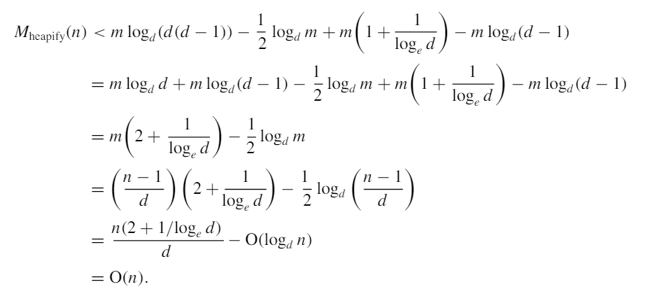
Складність алгоритму:
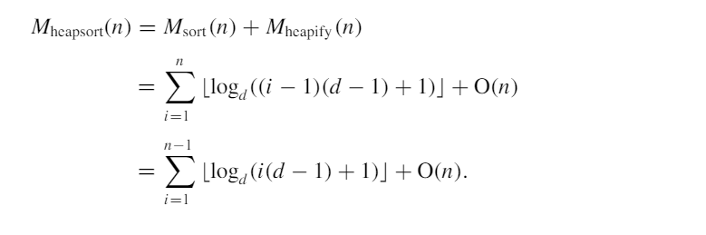
Оскільки для пірамідального сортування не має різниці, чи вхідний масив є вже відсортованим чи ні, то у кращому, в гіршому та в середньому випадках асимптотична та часова складність є однаковою.

Програмна реалізація алгоритму

Код
Файл Program.cs:
using System;

namespace HeapSort
{
class Program
{
static void Main(string[] args)
{
/*int lenth = 1000;
int[] array = new int[lenth];
Random r = new Random();

for(int i = 0; i < lenth; i++)
{
array[lenth - i - 1] = r.Next();
}

SortingCenter center = new SortingCenter(array);
array = center.Sort;

foreach(var tmp in array)
{
System.Console.WriteLine(tmp);
}

System.Console.WriteLine("Comparison:{0}",center.Comparison);
System.Console.WriteLine("Execution time:{0}",center.Execution.Milliseconds);
System.Console.WriteLine("Permutations:{0}",center.Permutations);
*/
int lenth = 1000;
int[] array = new int[lenth];
Random r = new Random();

for(int i = 0; i < lenth; i++)
{
array[lenth - i - 1] = r.Next();
}

SortingCenter center = new SortingCenter(array);
array = center.HeapSort;

foreach(var tmp in array)
System.Console.WriteLine(tmp);

System.Console.WriteLine("Comparison:{0}",center.Comparison);
System.Console.WriteLine("Execution time:{0}",center.Execution.Milliseconds);
System.Console.WriteLine("Permutations:{0}",center.Permutations);

}
}
}

Файл SortingCenter.cpp:
/* Sorting Center
* The class that implements
* HeapSort algorithm
*
*
* Version 0.1
*
* Copyright Dima Sheludko 2018
*/

namespace HeapSort
{
class SortingCenter
{
private int[] array = null;

private int[] sorted = null;

public int Permutations { get ; private set ; }

public long Comparison { get ; private set ; }

public System.TimeSpan Execution { get ; private set ; }

public int[] Sort
{
get
{
if(this.sorted == null)
{
this.Sortint();
}

return this.sorted;
}
}

public int[] HeapSort
{
get
{
if(this.sorted == null)
{
this.HeapSorting();
}

return this.sorted;
}
}

public int[] Array
{
set
{
if((value != null) && (value.Length > 0))
{
this.array = value;
this.sorted = null;
}
}
}

#region Constructors

public SortingCenter()
{
this.array = null;
}

public SortingCenter(int[] array)
{
if((array != null) && (array.Length > 0))
{
this.array = array;
}
}

#endregion

#region Sorting Stuff

// HeapSort Algorithm
private void Sortint()
{
if((this.array != null) && (this.array.Length > 0))
{
this.sorted = new int[array.Length];

// Position of the deepest father
int node = array.Length / 2 - 1;
int lenth = this.array.Length;

System.DateTime start = System.DateTime.Now;

for(int i = array.Length; i > 0; i--)
{
MaxToTop(lenth);

this.sorted[array.Length - lenth] = this.array[0];
// swap top and bottom
this.array[0] = this.array[lenth - 1];
this.Permutations++;
lenth--;
}

this.Execution = System.DateTime.Now - start;

}
}

private void MaxToTop(int lenth)
{

// current father position
int node = lenth / 2 - 1;

int left = 0;
int right = 0;

int current = 0;

while(node >= 0)
{

left = 2*node + 1;
right = 2*node + 2;

current = left;

// if there are 2 childs
if(right < lenth)
{
// if right > left
if(array[right] > array[left])
{
this.Comparison++;
current = right;
}
}

if(array[current] > array[node])
{
// swap
Swap(array, current, node);
this.Permutations+=2;
}

this.Comparison += 2;

node--;

}

}

private void Swap(int[] array, int i, int j)
{
array[i] += array[j];
array[j] = array[i] - array[j];
array[i] -= array[j];
}

#endregion

#region Heap Sorting

private void HeapSorting()
{
System.DateTime now = System.DateTime.Now;

BuildTree(this.array);
int lenth = this.array.Length;
sorted = new int[this.array.Length];
for(int i = 0; i < this.array.Length; i++)
{
sorted[i] = this.array[0];
this.array[0] = this.array[lenth - 1];
lenth--;
Heapify(array,0,lenth);
}

this.Execution = System.DateTime.Now - now;
}

// Build the binary sorting tree
private void BuildTree(int[] array)
{
for(int i = array.Length/2 - 1; i >= 0; i--)
{
Heapify(this.array, i,this.array.Length);
}
var tmp = this.array;
}

// Abs the max element
private void Heapify(int[] array, int node, int lenth)
{
int right = 2 * node + 2;
int left = 2 * node + 1;
int max = node;

if((right < lenth) && (array[right] > array[max]))
{
max = right;
}

if((left < lenth) && (array[left] > array[max]))
{
max = left;
}

if(max != node)
{
this.Permutations++;
Swap(array, max, node);
Heapify(array,max,lenth);
}

this.Comparison += 5;

}

#endregion

}

}

Приклад роботи
На рисунках 3.1 и 3.2 показані приклади роботи програми сортування масивів на 100 и 1000 элементів відповідно.
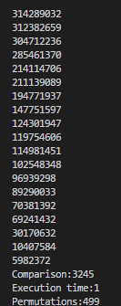
Рисунок 3.1 – Сортування масиву на 100 елементів
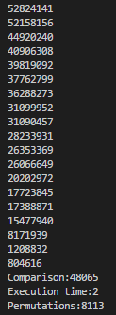
Рисунок 3.2 – Сортування масиву на 1000 елементів

Випробування алгоритму

Часові оціночні характеристики
В таблиці 3.2 надано оціночні характеристики кількості порівнянь і кількості перестановок алгоритму пірамідального сортування для масивів різної розмірності, коли масиви містять упорядковану послідовність елеменів.
Таблиця 3.2 – Оціночні характеристики алгоритму пірамідального сортування для випадкової послідовності елементів в масиві.
Розмірність масиву | Кількість порівнянь | Кількість перестановок
10 | 160 | 17
100 | 3120 | 474
1000 | 47870 | 8074
5000 | 298020 | 52104
10000 | 645985 | 114197
20000 | 1392740 | 248548
50000 | 3812825 | 687565
В таблиці 3.3 приведені оціночні характеристики числа порівнянь і числа перестановок алгоритму пірамідального сортування для масивів різної розмірності, коли масиви містять обернено упорядковану послідовність елементів.
Таблиця 3.3 – Оціночні характеристики алгоритму пірамідального сортування для обернено упорядкованої послідовності елементів в масиві
Розмірність масиву | Кількість порівнянь | Кількість перестановок
10 | 135 | 12
100 | 2835 | 417
1000 | 44085 | 7317
5000 | 279685 | 48437
10000 | 608485 | 106697
20000 | 1321675 | 234335
50000 | 3619465 | 648893

В таблиці 3.4 приведені оціночні характеристики числа порівнянь і числа перестановок алгоритму пірамідального сортування для масивів різної розмірності, масиви містять випадкову послідовність елементів.
Таблица 3.4 – Оціночні характеристики алгоритму пірамідального сортування для упорядоеної послідовності елементів в масиві
Розмірність масиву | Кількість порівнянь | Кількість перестановок
10 | 180 | 21
100 | 3455 | 541
1000 | 51045 | 8709
5000 | 317165 | 55933
10000 | 661030 | 124206
20000 | 684785 | 121957
50000 | 3991525 | 723305

Графіки залежності часових оціночних характеристик від розмірності масиву
На рисунку 3.3 показані графіки залежності часових оціночних характеристик від розмірності масиву для випадків, коли масиви містять упорядковану послідовність елементів (зелений графік), коли масиви містять обернено упорядковану послідовніть елементів (червоний графік), коли масиви містять випадкову послідовність елементів (синій графік).
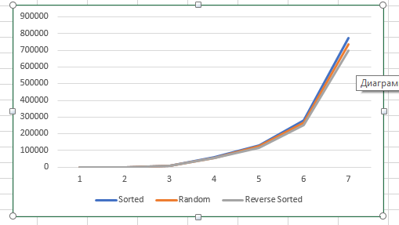
Рисунок 3.3 – Графіки залежності оціночних характеристик

висновок
Отже, даний алгоритм є відносно швидким. Гарантована складність складає n*log(n). Кожен элемент масиву(n), ми ставимо на першу позицію, а потім виконуємо просіювання(log(n)). Алгоритм має наступні переваги: потребує додаткової пам’яті О(1), гарантує постійну складність n*log(n). Також алгоритм має наступні недоліки: не є стійким алгоритмом, на відсортованих вхідних даних веде себе аналогічно невідсортованим, складний в реалізації, на одному кроці треба робити вибірку по всій довжині.
При аналізі роботи алгоритму, можна побачити, кількість перестановок та порівнянь змінюються нелінійно відносно розмірності вхідних даних, а також майже не залежить від фактору відсортованості вхідних даних.

